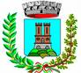
CITTA’ DI CASTELLAMONTE 
ASSESSORATO ALLA CULTURA

In occasione della 49° Festa del Piemonte
Castellamonte Capitale Culturale del Piemonte 2016

SABATO 18 GIUGNO 2016
ore 17,00

SALA CONSILIARE PALAZZO BOTTON

Incontro con
Giovanni TESIO
Ordinario di Letteratura Italiana
presso l’Università del Piemonte Orientale
che presenterà il suo volume di poesia ”Stantesèt sonèt”
(Centro Studi Piemontesi)

e l’autobiografia di Angelo Paviolo
”Trenta Natali con Angelo Paviolo”
(Associazione ‘L Pèilacan e Lions Club Alto Canavese)

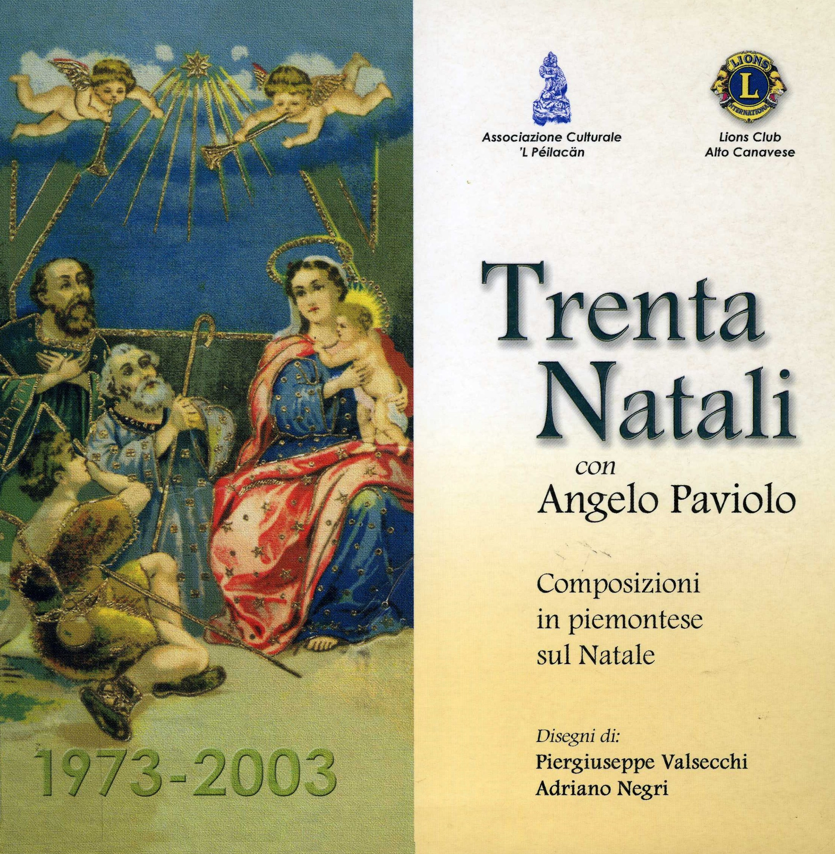

L’ASSESSORE ALLA CULTURA IL SINDACO
Nella FALLETTI Paolo MASCHERONI

